

NOMBRE: Marilyn Montserrat Castro

DOCENTE: Dr. Luis A. Gonzales

ACTIVIDAD: Mapa conceptual mixto

FECHA Y GRUPO: 2B 07-0

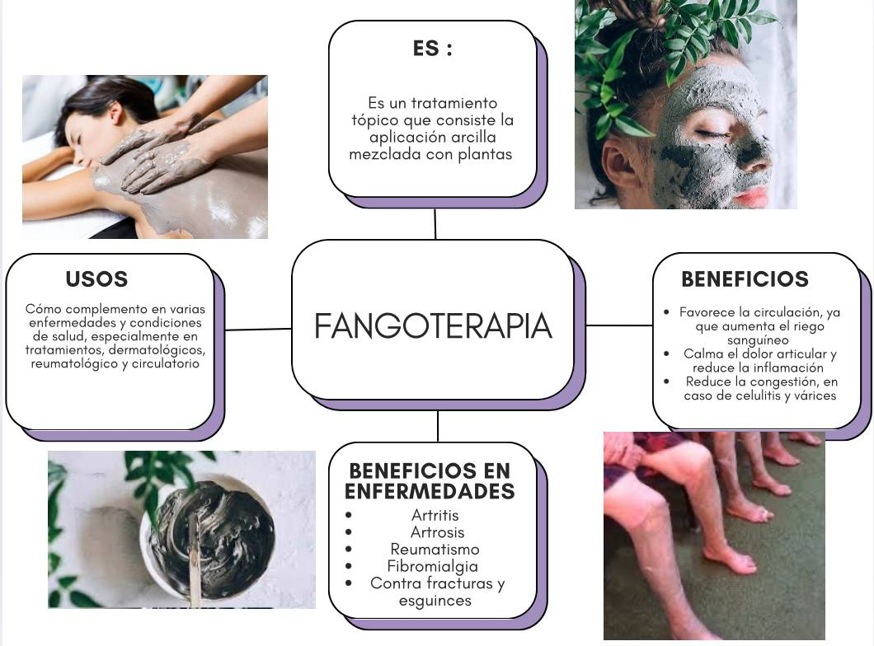

**BIBLIOGRAFIA:**

**Hhtps:/www.deustosalud.com**